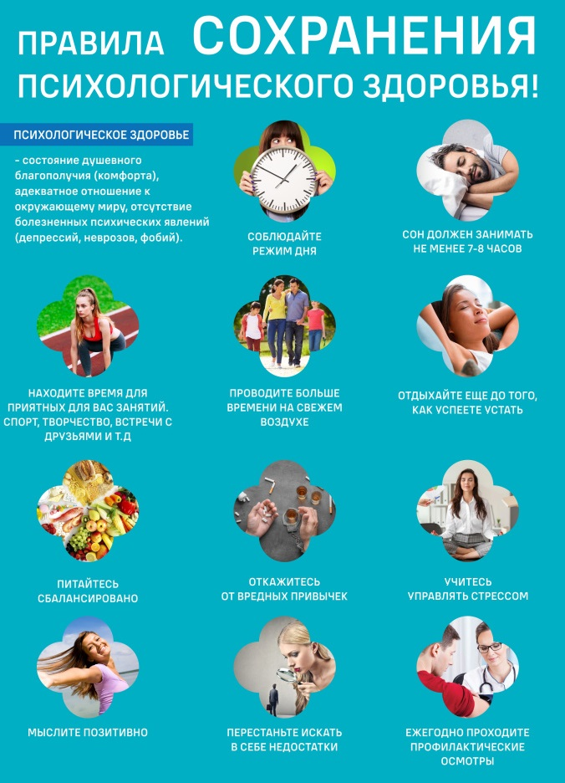

9-15 октября — Неделя сохранения психического здоровья

Психическое здоровье — это не только отсутствие различных расстройств, но и состояние благополучия, когда человек может противостоять стрессам, продуктивно работать.
Повлиять на состояние своего физического и психического здоровья можно простыми способами: отказаться от вредных привычек, правильно питаться, соблюдать водный баланс, развивать позитивное мышление. В случае, если победить такое состояние не получается, стоит обратиться к специалисту.
Алкоголь — это не выход из стрессовой ситуации. Потребление алкоголя является причиной высокой смертности, заболеваемости, преступности, травматизма, дорожно-транспортных происшествий и бытового насилия.
Алкоголь угнетает нервную систему, а возникающие на начальных этапах эйфория и возбуждение являются признаками ослабления тормозных механизмов центральной нервной системы.

